Software Requirement Specification

TMSO-SRS-001

Version 1.0

**Lịch sử thay đổi**

| Date | Version | Description | Author | Revised by |
| --- | --- | --- | --- | --- |
|  |  |  |  |  |
|  |  |  |  |  |
|  |  |  |  |  |
|  |  |  |  |  |
|  |  |  |  |  |

Mục Lục

1. Giới thiệu 5

1.1 Mô tả 5

1.2 Phạm vi 5

2. Chức năng yêu cầu 5

2.1 Tính năng/ Thành phần #1: Màn hình đăng nhập 5

2.1.1 Giao diện người dùng 5

2.1.2 Yêu cầu chức năng 6

2.2 Tính năng/ Thành phần #2: Màn hình đăng ký 8

2.2.1 Giao diện người dùng 8

2.2.2 Yêu cầu chức năng 9

2.3 Tính năng/ Thành phần #3: Màn hình Home 12

2.3.1 Giao diện người dùng 12

2.3.2 Yêu cầu chức năng 13

2.4 Tính năng/ Thành phần #4: Màn hình Navigation Menu 15

2.4.1 Giao diện người dùng 15

2.4.2 Yêu cầu chức năng 16

Button Lịch sử mua hàng 16

Button Thay đổi thông tin 16

2.5 Tính năng/ Thành phần #5: Màn hình lịch sử mua hàng 17

2.5.1 Giao diện người dùng 17

2.5.2 Yêu cầu chức năng 17

Button Back 18

Textview lịch sử mua hàng 18

2.6 Tính năng/ Thành phần #6: Màn hình giỏ hàng 19

2.6.1 Giao diện người dùng 19

2.6.2 Yêu cầu chức năng 19

ButtonImage Cart 20

ButtonImage Contact 20

2.7 Tính năng/ Thành phần #7: Màn hình Search 21

2.7.1 Giao diện người dùng 21

2.7.2 Yêu cầu chức năng 21

2.8 Tính năng/ Thành phần #8: Màn hình Contact 23

2.8.1 Giao diện người dùng 23

2.8.2 Yêu cầu chức năng 23

# **Giới thiệu**

## **Mô tả**

Ứng dụng cho phép người dùng đặt đồ uống online

## **Phạm vi**

Phiên bản demo

Phiên bản demo chỉ dành cho mục đích hiển thị, không liên kết đến các trang web liên kết Android OS: Android: OS 5.0.X đến 10.X.X

* Android test devices: Pixel 2

Android screen resolutions: 480x800, 720x1280

# **Chức năng yêu cầu**

## **Tính năng/ Thành phần #1: Màn hình đăng nhập**

### Giao diện người dùng

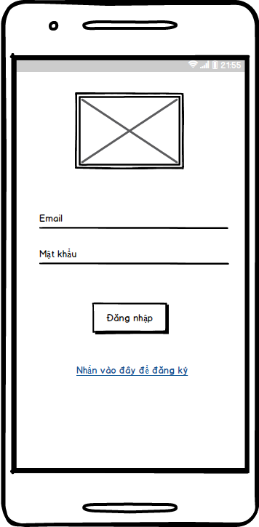

*Image1: Đăng nhập*

### Yêu cầu chức năng

|  |  |  |  |
| --- | --- | --- | --- |
| **Item** | **Description** | **Action** | **Response** |
| **Màn hình đăng nhập** | Màn hinh đăng nhập gồm có:   * Logo * EditText Email * EditText Mật khẩu * Button Đăng Nhập * TextView Nhấn vào đây để đăng ký | N/A | N/A |
| **EditText**  **Email** | Cho phép người dùng nhập Email | Chạm vào EditText Email | Hiển thị con trỏ chuột vào ô email cho phép người dùng nhập |
| **EditText**  **Mật khẩu** | Cho phép người dùng nhập Password | Chạm vào EditText Password | Hiển thị con trỏ chuột vào ô password cho phép người dùng nhập |

|  |  |  |  |
| --- | --- | --- | --- |
| **Button Đăng nhập** | Cho phép người dùng đăng nhập vào ứng dụng | Chạm vào nút đăng nhập | 1. Lấy dữ liệu từ EditText Email và EditText Mật khẩu 2. So sánh dữ liệu vừa lấy với dữ liệu trong Database 3. Nếu trùng khớp thì sẽ chuyển hướng đến màn hình “Home”.   Nếu không trùng khớp thì sẽ hiển thị thông báo đăng nhập không thành công |
| **TextView**  **Nhấn vào đây để đăng ký** | Cho phép người dùng chuyển đến màn hình đăng ký tài khoản | Chạm vào edittext Chạm vào đây để đăng ký | Hiển thị màn hình đăng ký tài khoản |

## **Tính năng/ Thành phần #2: Màn hình đăng ký**

### Giao diện người dùng

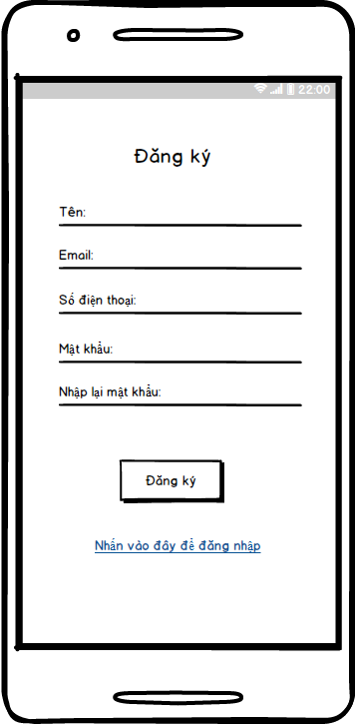

*Image2: Đăng ký*

### Yêu cầu chức năng

|  |  |  |  |
| --- | --- | --- | --- |
| **Item** | **Description** | **Action** | **Response** |
| **Màn hình đăng ký** | Màn hình đăng ký gồm có:   * Textview Đăng ký * Edittext Tên * Edittext Email * Edittext Số điện thoại * Edittext Mật khẩu * Edittext Nhập lại mật khẩu * Button Đăng ký * TextView Nhấn vào đây để đăng nhập | N/A | N/A |
| **EditText**  **Tên** | Cho phép người dùng nhập Tên | Chạm vào EditText Tên | Hiển thị con trỏ chuột vào ô “Tên” cho phép người dùng nhập vào ô |
| **EditText**  **Email** | Cho phép người dùng nhập Email | Chạm vào EditText Email | Hiển thị con trỏ chuột vào ô “Email” cho phép người dùng nhập vào ô |
| **EditText**  **Số điện thoại** | Cho phép người dùng nhập Số điện thoại | Chạm vào EditText Số điện thoại | Hiển thị con trỏ chuột vào ô “Số điện thoại” cho phép người dùng nhập vào ô |
| **EditText**  **Mật khẩu** | Cho phép người dùng nhập Mật khẩu | Chạm vào EditText Mật khẩu | Hiển thị con trỏ chuột vào ô “Mật khẩu” cho phép người dùng nhập vào ô |
| **EditText**  **Nhập lại mật khẩu** | Cho phép người dùng nhập lại mật khẩu | Chạm vào EditText Nhập lại mật khẩu | Hiển thị con trỏ chuột vào ô “Nhập lại mật khẩu” cho phép người dùng nhập vào ô |

|  |  |  |  |
| --- | --- | --- | --- |
| **Button Đăng ký** | Cho phép người dùng đăng ký tài khoản mới | Chạm vào nút đăng ký | 1. Lấy dữ liệu từ EditText Tên, Email, Số điện thoại, Mật khẩu. 2. Thêm các dữ liệu đã lấy được vào Databasse |
| **TextView**  **Nhấn vào đây để đăng nhập** | Cho phép người dùng chuyển đến màn hình đăng nhập tài khoản | Chạm vào edittext Nhấn vào đây để đăng nhập | Hiển thị màn hình đăng nhập tài khoản |

## **Tính năng/ Thành phần #3: Màn hình Home**

### Giao diện người dùng

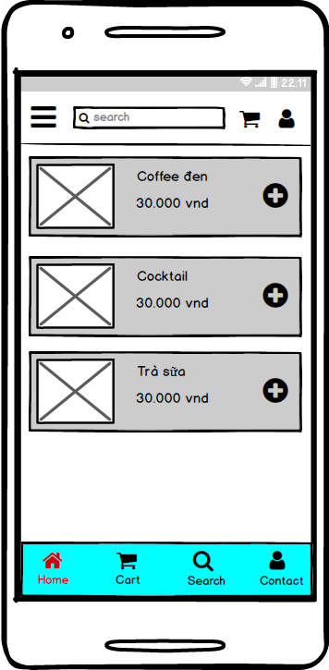

*Image3: Home*

### Yêu cầu chức năng

|  |  |  |  |
| --- | --- | --- | --- |
| **Item** | **Description** | **Action** | **Response** |
| **Màn hình Home** | Màn hình Home gồm có:   * ImageButton Menu * EditText Search * ButtonImage Cart * ButtonImage Contact * ListView các sản phẩm * Trong listview có   + Image sản phẩm  + Textview tên sản phẩm  + Textview giá tiền  + Button thêm vào Giỏ hàng   * Button Home * Button Cart * Button Search * Button Contact | N/A | N/A |
| **ButtonImage Cart** | Cho phép người dùng chuyển đến màn hình Cart | Chạm vào ButtonImage Cart | Hiển thị màn hình Cart |
| **ButtonImage Contact** | Cho phép người dùng chuyển đến màn hình Contact | Chạm vào ButtonImage Contact | Hiển thị màn hình Contact |
| **Button Home** | Cho phép người dùng chuyển đến màn hình Home | Chạm vào Button Home | Hiển thị màn hình Home |
| **Button Cart** | Cho phép người dùng chuyển đến màn hình Cart | Chạm vào Button Cart | Hiển thị màn hình Cart |
| **Button Contact** | Cho phép người dùng chuyển đến màn hình Contact | Chạm vào Button Contact | Hiển thị màn hình Contact |
| **Button thêm vào giỏ hàng** | Cho phép người dùng thêm sản phẩm vào Cart | Chạm vào Button thêm | 1. Lấy dữ liệu từ TextView Tên tên sản phẩm, Số tiền, hình ảnh . 2. Thêm các dữ liệu đã lấy được vào Databasse 3. Sản phẩm được thêm vào màn hình giỏ hàng |
| **ImageButton Menu** | Cho phép màn hình Home hiện ra Navigation menu | Chạm vào ImageButton Menu | Hiển thị Navigation menu |
| **EditText**  **Search** | Cho phép người dùng nhập Tên sản phẩm | Chạm vào EditText Search | Hiển thị con trỏ chuột vào ô “Search” cho phép người dùng nhập vào ô |

## **Tính năng/ Thành phần #4: Màn hình Navigation Menu**

### Giao diện người dùng

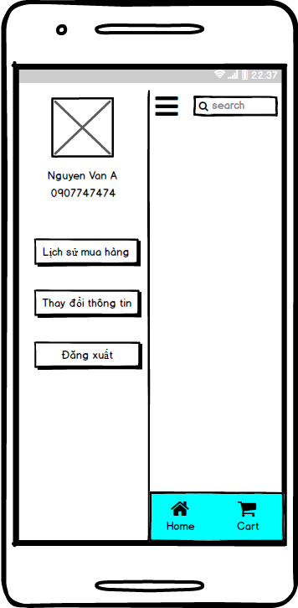

*Image4: Màn hình Navigation menu*

### Yêu cầu chức năng

|  |  |  |  |
| --- | --- | --- | --- |
| **Item** | **Description** | **Action** | **Response** |
| **Màn hình Navigation menu)** | Màn hình Navigation menu gồm có:   * Image User * TextView Tên * TextView Số điện thoại * Button Lịch sử mua hàng * Button Thay đổi thông tin * Button Đăng xuất * Button Home * Button Cart * EditText Search | N/A | N/A |
| Button Lịch sử mua hàng | Cho phép người dùng chuyển đến màn hình lịch sử mua hàng | Chạm vào Button Lịch sử mua hàng | Chuyển hướng đến màn hình lịch sử mua hàng |
| Button Thay đổi thông tin | Cho phép người dùng chuyển đến màn hình Thay dổi thông tin | Chạm vào Button Thay đổi thông tin | Chuyển hướng đên màn hình Thay đổi thông tin |
| **Button Đăng xuất** | Cho phép người dùng chuyển hướng đến màn hình Đăng nhập | Chạm vào Button Đăng xuất | Chuyển hướng đến màn hình Đăng nhập |
| **Button Home** | Cho phép người dùng chuyển đến màn hình Home | Chạm vào Button Home | Hiển thị màn hình Home |
| **Button Cart** | Cho phép người dùng chuyển đến màn hình Cart | Chạm vào Button Cart | Hiển thị màn hình Cart |
| **EditText**  **Search** | Cho phép người dùng nhập Tên sản phẩm | Chạm vào EditText Search | Hiển thị con trỏ chuột vào ô “Search” cho phép người dùng nhập vào ô |

### 

## **Tính năng/ Thành phần #5: Màn hình lịch sử mua hàng**

### Giao diện người dùng

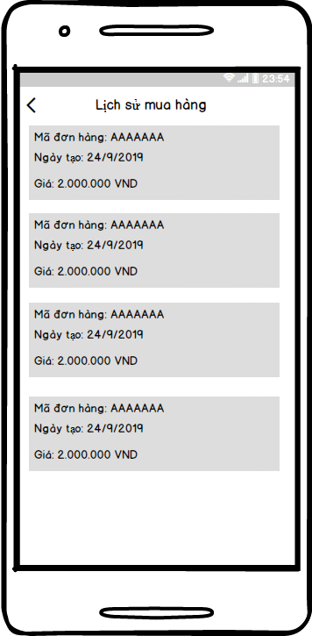

*Image5: Màn hình Lịch sử mua hàng*

### Yêu cầu chức năng

|  |  |  |  |
| --- | --- | --- | --- |
| **Item** | **Description** | **Action** | **Response** |
| **Màn hình lịch sử mua hàng** | Màn hình lịch sử mua hàng gồm có:   * Button back * TextView Lịch sử mua hàng * Listview danh sách | N/A | N/A |
| Button Back | Cho phép người dùng chuyển về màn hình Navigation | Chạm vào Button back | Chuyển hướng đến màn hình Navigaytion |
| Textview lịch sử mua hàng | Cho phép hiển thị thông tin | N/A | N/A |
| **Listview danh sách** | Cho phép người dùng xem danh sách lịch sử mua hàng | N/A | N/A |

## **Tính năng/ Thành phần #6: Màn hình giỏ hàng**

### Giao diện người dùng

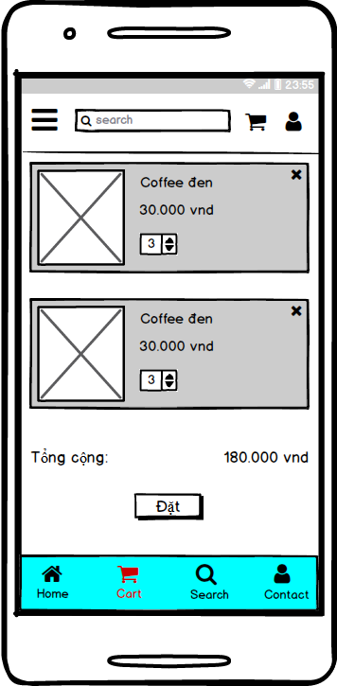

*Image6: Màn hình Cart*

### Yêu cầu chức năng

|  |  |  |  |
| --- | --- | --- | --- |
| **Item** | **Description** | **Action** | **Response** |
| **Màn hình giỏ hàng** | Màn hình giỏ hàng gồm có:   * Button Home * Button Cart * Button Search * Button Contact * EditText Search * ButtonImage Cart * ButtonImage Contact * Listview hiển thị * Textview tổng cộng * Textview số tiền * Button đặt | N/A | N/A |
| ButtonImage Cart | Cho phép người dùng chuyển đến màn hình Cart | Chạm vào ButtonImage Cart | Hiển thị màn hình Cart |
| ButtonImage Contact | Cho phép người dùng chuyển đến màn hình Contact | Chạm vào ButtonImage Contact | Hiển thị màn hình Contact |
| **Button Home** | Cho phép người dùng chuyển đến màn hình Home | Chạm vào Button Home | Hiển thị màn hình Home |
| **Button Cart** | Cho phép người dùng chuyển đến màn hình Cart | Chạm vào Button Cart | Hiển thị màn hình Cart |
| **Button Contact** | Cho phép người dùng chuyển đến màn hình Contact | Chạm vào Button Contact | Hiển thị màn hình Contact |
| **ButtonImage Cart** | Cho phép người dùng chuyển đến màn hình Cart | Chạm vào ButtonImage Cart | Hiển thị màn hình Cart |
| **ButtonImage Contact** | Cho phép người dùng chuyển đến màn hình Contact | Chạm vào ButtonImage Contact | Hiển thị màn hình Contact |
| **Button đặt** | Cho phép người dùng đặt | Chạm vào | Đặt thành công |

## **Tính năng/ Thành phần #7: Màn hình Search**

### Giao diện người dùng

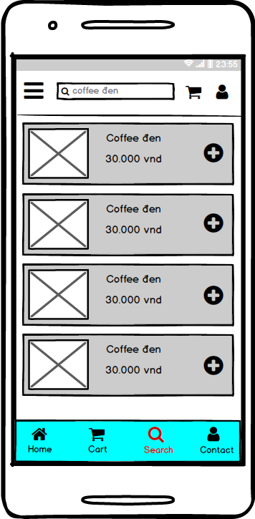

*Image7: Màn hình Search*

### Yêu cầu chức năng

|  |  |  |  |
| --- | --- | --- | --- |
| **Item** | **Description** | **Action** | **Response** |
| **Màn hình Search** | Màn hình search gồm có:   * ImageButton Menu * EditText Search * ButtonImage Cart * ButtonImage Contact * ListView các sản phẩm * Trong listview có   + Image sản phẩm  + Textview tên sản phẩm  + Textview giá tiền  + Button thêm vào Giỏ hàng   * Button Home * Button Cart * Button Search * Button Contact | N/A | N/A |
| ButtonImage Cart | Cho phép người dùng chuyển đến màn hình Cart | Chạm vào ButtonImage Cart | Hiển thị màn hình Cart |
| ButtonImage Contact | Cho phép người dùng chuyển đến màn hình Contact | Chạm vào ButtonImage Contact | Hiển thị màn hình Contact |
| **Button Home** | Cho phép người dùng chuyển đến màn hình Home | Chạm vào Button Home | Hiển thị màn hình Home |
| **Button Cart** | Cho phép người dùng chuyển đến màn hình Cart | Chạm vào Button Cart | Hiển thị màn hình Cart |
| **Button Contact** | Cho phép người dùng chuyển đến màn hình Contact | Chạm vào Button Contact | Hiển thị màn hình Contact |
| **Button thêm vào giỏ hàng** | Cho phép người dùng thêm sản phẩm vào Cart | Chạm vào Button thêm | 1. Lấy dữ liệu từ TextView Tên tên sản phẩm, Số tiền, hình ảnh . 2. Thêm các dữ liệu đã lấy được vào Databasse   Sản phẩm được thêm vào màn hình giỏ hàng |
| **ImageButton Menu** | Cho phép màn hình Home hiện ra Navigation menu | Chạm vào ImageButton Menu | Hiển thị Navigation menu |
| **EditText**  **Search** | Cho phép người dùng nhập Tên sản phẩm | Chạm vào EditText Search | Hiển thị con trỏ chuột vào ô “Search” cho phép người dùng nhập vào ô |

## **Tính năng/ Thành phần #8: Màn hình Contact**

### Giao diện người dùng

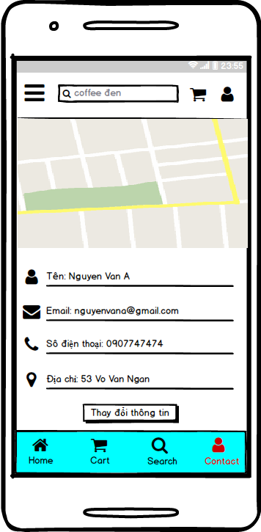

*Image8: Màn hình Contact*

### Yêu cầu chức năng

|  |  |  |  |
| --- | --- | --- | --- |
| **Item** | **Description** | **Action** | **Response** |
| **Màn hình Contact** | Màn hình contact gồm có:   * ImageButton Menu * EditText Search * ButtonImage Cart * ButtonImage Contact * Button Home * Button Cart * Button Search * Button Contact * Editext tên * Editext emial * Editext số điện thoại * Editext địa chỉ * Icon tên * Icon email * Icon điện thoại * Icon địa chỉ * Button thay đổi thông tin | N/A | N/A |
| ButtonImage Cart | Cho phép người dùng chuyển đến màn hình Cart | Chạm vào ButtonImage Cart | Hiển thị màn hình Cart |
| ButtonImage Contact | Cho phép người dùng chuyển đến màn hình Contact | Chạm vào ButtonImage Contact | Hiển thị màn hình Contact |
| **Button Home** | Cho phép người dùng chuyển đến màn hình Home | Chạm vào Button Home | Hiển thị màn hình Home |
| **Button Cart** | Cho phép người dùng chuyển đến màn hình Cart | Chạm vào Button Cart | Hiển thị màn hình Cart |
| **Button Contact** | Cho phép người dùng chuyển đến màn hình Contact | Chạm vào Button Contact | Hiển thị màn hình Contact |
| **Editext tên** | Cho phép hiển thị tên | N/A | N/A |
| **Editext email** | Cho phép hiển thị email | N/A | N/A |
| **Editext số điện thoại** | Cho phép hiểm thị số điện thoại | N/A | N/A |
| **Editext địa chỉ** | Cho phép hiển thị địa chỉ | N/A | N/A |
| **Button thay đổi thông tin** | Cho phép thay đổi thông tin | Chạm vào | Thay đổi thông tin từ các editext |
|  |  |  |  |